本资料来源于《七彩教育网》http://www.7caiedu.cn
初中物理总复习——第二讲：光现象
一、 知识网络
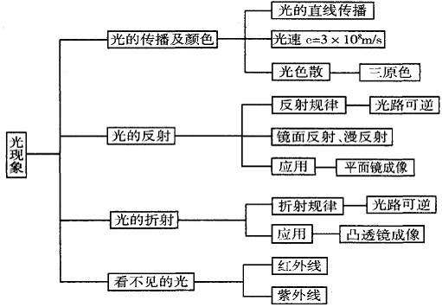
二、复习要点
1．能够自行发光的物体叫 ，月亮不是光源，理由： 。
2．光在同种均匀介质中沿 传播。影子、日食、月食、激光准直等均可用
来解释。
3．光在真空中的传播速度是 km／s。光在不同介质中传播的速度一般不同。
4．人们把 三种色光叫做色光的三原色，把 叫做颜料的三原色。把色光的三原色混合后得到的是 光，颜料的三原色混合后得到的是 色。
5．光的反射定律包括的内容是：反射光线跟入射光线和法线在 ；② 反射光线、入射光线分居存法线的 ；③ 反射角 入射角。
6．在光的反射、折射现象中，光路是 的。
7．通常把反射分为 反射和 反射。我们能够看见本身不发光的物体，是因为物体表面发生 的光线进入了我们眼睛的缘故。
8．物体在平面镜中所成的像是 立 大的 像，像和物体的连线与镜面 ，像和物到镜面的距离 。
9．光从空气斜射入水或其他介质时，折射光线 法线；光从水或其他介质斜射入空气时，折射光线 法线(选填“偏向”或“偏离” )。这个结论叫光的折射规律。
10．光谱分为可见光和不可见光，在可见光的红光之外是 ，紫光之外是
。这两种不可见光在日常生活、生产中有很多应用，例如电视机遥控器通常利用
来控制电视；验钞器利用 能够使荧火物发光来检验钞票。
三、考点分析
考查的重点、热点：(1)光的直线传播、光的反射规律、光的折射规律的理解与应朋；(2)平面镜成像特点的应用；(3)红外线、紫外线的特征及其应用；(4)与光现象相关的实际问题。
四、经典题解
【例1】画 由图2—1中光源A点发出的被平面镜 L反射后经过B点的反射光线。
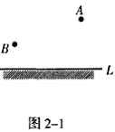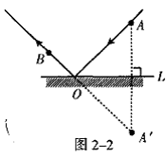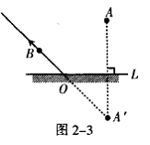
解析：如图2—2所示，要解决这个问题，首先根据平面镜成像规律用对称法画出A点的像点A′，连接A′B(提示：镜前是反射光线，用带箭头的实线表示；镜后是反射光线的反向延长线，用虚线表示)，A′B与L的交点就是入射点O，OB就是所求的反射光线．连接OA，为反射光线 OB的入射光线。
启迪：(1)平面镜成像时，由光源上一点发出的光线经镜面反射后的反射光线是发散光线。沿光的传播方向没有交点，故不能成实像。但反射光线的反向延长线存镜后有交点，是虚像点。
(2)如果物体的某一点经过反射成像，则反射光线(或反射光线的反向延长线)必定经过像点，利用这个性质能给我们作光路图带来很大方便。
（3）本例中，虽然题中只要求画出反射光线，但最后一定要把入射光线AO画出，否则，画成图2—3的形式，光路图就不完整了。
【例2】一盏探照灯装在看台上，灯光朝西斜向下射到没有水的游泳池的中央，在将水池逐渐灌满水的过程中，池底的光斑将( )。
A．向东移动 B．向西移动
C．先向西移动，后向东移动 D．静止不动
解析：光在同种均匀透明介质中是沿直线传播的，但当光射到透明介质上时发生折射现象。本题中，光首先沿直线射向没有水的池底。池中加入水后，光在水面发生折射。且折射光线向法线方向偏折。根据入射光线不变、折射光线向法线偏折也不变的道理，就可以解答本题。
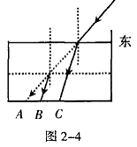
如图2—4所示，一束灯光从东斜向下射向池底，在没有水时光线应沿直线传播，射向A 点；注入少量的水时，光线在水面发生折射，射向B点；水面上升后，光线在水面折射，射向C 点。图2—4中入射光线是相同的，所以两条折射光线向法线偏折也是相等的，但入射点向东移。这些折射光线都是平行的，并且逐渐向东偏移。正确选项为A。
启迪：(1)本题把光的直线传播和光的折射现象有机联系在一起考查，解题时应注意物理现象的变化及其特点(如加水前后)。(2)比较折射角大小去解题会简捷些。
【例3】(大连市)在“研究平面镜成像特点”时，某同学利用一块玻璃板代替平面镜，如图2—5所示是这位同学做完实验后在自纸上留下的记录。其中M N是他实验时画出的玻璃板的位置， A 、B是两次实验中点燃的蜡烛所在的位置，A′、B′分别是他找到的蜡烛的像的位置。
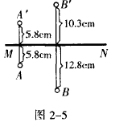
(1)用玻璃板代替平而镜的目的是 。
(2)根据该同学在白纸上留下的实验记录，能否得出“像和物到镜面的距离相等”的结论?为什么?
(3)在玻璃板的同一侧，该同学通过玻璃板看到了同一个蜡烛的两个像，产生这种现象的原因是什么?
解析：点燃的蜡烛在玻璃面上可以成像；又因为玻璃具有透光性，在玻璃的另一侧不仅可看到像，还可以看到另一支蜡烛，这样便于移动蜡烛，使它与点燃的蜡烛的像重合，来确定蜡烛像的位置。本次实验中像和物到镜面的距离一次相等另一次不等，不能总结出“像和物到镜面的距离相等”的结论。出现两个像的原因是玻璃有一定厚度，玻璃的两个表面都能成像。
本题的答案为：(1)容易确定像的位置；(2)不能，因为两次实验记录的像和物到玻璃的距离，一次相等一次不相等，没有共同特点；(3)玻璃有一定的厚度，玻璃的两个表面都能反射光线，并分别能成像。
启迪：本题是探究平面镜成像规律中遇到的实际问题，要求我们在探究过程中善于观察并从中发现问题、认真思考，不放过实验中遇到的任何问题，提高自己的探究能力。
【例4】(镇江市)如图2—6(a)所示，直线AB是光滑木板与棉布的分界线(木板与棉布处在同一水平面上)，然行使一个小线轴(如缝纫机上的线轴)沿着与直线AB成一角度的方向PO匀速滚动，可以看到，线轴在棉布上滚动的方向发生了改变。如图2—6(b)所示，一束光从空气斜射入玻璃中时传播方向也发生了改变。
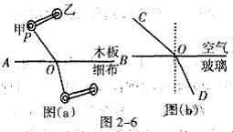
(1)由图(a)可知当线轴的甲轮刚接触到棉布时，其速度的大小将变 ， 此时乙轮速度的大小将变 。
(2)从图(a)、(b)两种类似现象可知，光由空气斜射入玻璃时而发生折射现象的原因可能是 。
(3)在你学习物理知识的过程中是否运用过本题的研究方法?请列举一例说明。
答： 。
解析：本题中线轴的甲轮从光滑木板运动到与棉布接触时，由于受到了棉线上阻力的作用，使甲轮的运动状态发生改变，故甲轮速度大小将变小；而甲轮与棉布接触时，乙轮仍在光滑木块上运动，不受阻力作用， 故乙轮速度大小不变；通过(a)(b)两图的类比可知光由空气斜射入玻璃时发生折射的原因可能是光的传播速度发生了变化；初中物理中关于运用类比法的例子是比较多的。
本题的答案依次为：(1)变小，不变；(2)光的传播速度发生了变化；(3)水流类比电流等。
启迪：(1)本题是集物理知识与物理方法为一体的新题型，新课程要求我们在掌握物理知识的同时，还要掌握一定的物理研究方法。(2)通过类比，可直观感性知道“光由空气斜射入玻璃时发生折射现象”的原因。
五 能力训练
【基础训练】．
1．如图2—7所示是晓明拍摄到的西湖大酒店的风景，西湖大酒店在水中的倒影是光的 形成的 像(选填“实”或“虚”)。
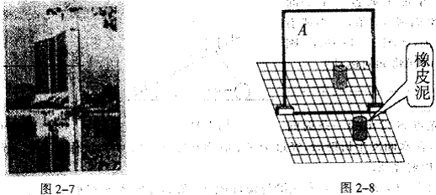
2．如图2—8所示，在“研究平面镜成像特点的实验”中，为确定橡皮泥在A中所成像的位置，图中A应选用 (选填“平面镜”或 “薄玻璃板”) 橡皮泥经A所成的像是
(选填“实”或“虚”)像。
3．图2—9所示四种现象中，由于光的反射而形成的( )。
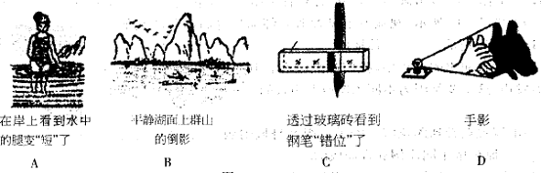
4．下列叙述中的“影”，属于光的反射现象的是( )。
A．立竿见“影” B．毕业合“影”
C．湖光倒“影” D．形“影”不离
5．小明的写字台上有一盏台灯。晚上在灯前学习的时候，铺在台面上的玻璃“发出”刺眼的亮光，影响阅读。在下面的解决方法中，最简单、效果最好的是( )。
A．把台灯换为吊灯 B．把台灯放到正前方
C．把台灯移到左臂外侧 D．把台灯移到右臂外侧
6．(常州市)天地万物，五光十色．关于光，下列说法错误的是( )。
A．太阳光是由多种色光组成的 B．光是一种电磁波
C．可通过三棱镜使太阳光发生色散 D．白光是单色光
【提高训练】
7．一只小鸟在平静的湖面上方飞过，当小鸟距水面3 m时，小鸟在湖面的“倒影”是 (选填“实”或“虚”)像，该“倒影”距小鸟 m。
8．“猴子捞月”的寓言故事说，猴子看到井中有个月亮，以为月亮掉进井水中了，以下说法中正确的是( )。
A. 水中出现月亮属于光的反射现象
B．水中出现月亮属于光的折射现象
C．水中的月亮到水面的距离比天上的月亮到水面的距离近
D．水中的月亮比天上的月亮小
9．水平桌面上放置一个平面镜。镜面与桌面成45⁰角，一小球沿桌面向镜滚去，如图2— 11所示，则镜中的小球的像将如何运动?
答： 。
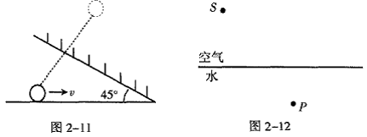
10．发光点S发出的一条射向水中的光线，在水面发生折射后，经过P点。请你在图2—12中大致作出入射光线及其相应的反射光线和折射光线。
11．如图2—13所示，一束光线沿与镜面成45⁰角的方向人射到水平放置的平面镜上的O点上。如果在不改变入射光传播方向的情况下，要使反射光与入射光成6O⁰的夹角，可采用的方法是将平面镜绕过入射点O的水平轴沿 方向转过 角。
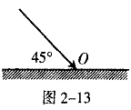
【造应性训练】
12．(石家庄市)春节晚会上，一群聋哑青年用精美绝伦的舞蹈“千手观音”给人以美的享受。
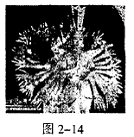
(1)如图2—14所示，观众看不见领舞者邰丽华身后站着的其他舞蹈者，这是因为光是 传播的。
(2) 观音演出的过程中，我们虽然没有看到乐队却能分辨出是何种乐器发声，这主要是因为不同乐器所发声音的 是不同的。
(3)电视观众看到莲花座上的干手观音身披绚丽霞光，这些光是由 三原色依不同比例混合而成的。
13．(莱芜市)光污染已成为21世纪人们关注的问题。据测定，室内沽白、平滑的墙壁能将照射在墙壁上的太阳光的8O％ 反射，长时间在这样刺眼的环境中看书学习会感到很不舒服。如果将墙壁做成凹凸不平的面，其作用之一可以使照射到墙壁上的太阳光变成散射光，达到保护视力的目的，这是利用了光的( )。
A．直线传播 B．漫反射 C．镜面反射 D．折射
14．(南通市)下列成语所反映的情景，能用光的反射知识解释的是( )。
A．凿壁偷光 B．一叶障目 C 镜花水月 D．形影相随
六、课本拓展题
1．(济宁市)在做“研究平面镜成像特点”的实验时
(1)李明在玻璃板的前面放了一支点燃的蜡烛A，还要在玻璃板的后面放一支没有点燃的蜡烛B，对蜡烛A和B的要求是 ，这是为了 。
(2)在寻找蜡烛像的位置时，眼睛应该在蜡烛 (填“A”或“B”)这一侧观察。小明无论怎样调节后面的蜡烛，都不能与蜡烛的像重合。请你推测可能的原因是 。
(3)张红用跳棋代替点燃的蜡烛进行实验，但看不清跳棋的像。请你帮她想个办法看清跳棋的像： 。
说明：本题是课本探究光反射的规律实验提高性重现，注重实验知识和能力的考查。
2．自行车的尾灯设计的非常巧妙。当后面的光线从任何方向照射尾灯时，它都能把光线“反向射回”。由此可知自行车尾灯结构是，由 小平面镜组合而成的。
说明：本题是课本一道习题的变形，从另一个角度考查光的反射知识。

参考答案与提示
能力训练
1．反射，虚 2．薄玻璃板，虚 3．B 4 .C 5．C 6．D 7．虚，6 8．A 9.小球的像将竖直向下运动 10．略 11．逆时针，15⁰ 12.(1)沿直线；(2)音色；(3)红、绿、蓝 13.B 14.C
课本拓展题
1．(1)二者等大，比较像与物体的大小；(2)A，玻璃板与桌面不垂直；(3)用灯光照亮跳棋 2．互相垂直的

